UNIÃO DOS MUNICÍPIOS DA BAHIA

PAVIMENTAÇÃO E DRENAGEM SUPERFICIAL DE VIAS

PREFEITURA MUNICIPAL DE ANDARAÍ -
BAHIA

MEMORIAL DESCRITIVO E ESPECIFICAÇÕES

Jorge Brandão
Engenheiro Civil
CREA/BA 24.721D

Salvador-BA
Agosto/2025

1-APRESENTAÇÃO

2-ASPECTOS GERAIS

3-PROJETO GEOMÉTRICO

4-PROJETO DE PAVIMENTAÇÃO

5-ESTUDO DE DRENAGEM

6-ESPECIFICAÇÃO

7-CONSIDERAÇÕES FINAIS

1-APRESENTAÇÃO
Apresenta-se a seguir o projeto de pavimentação em paralelepípedo e intertravado com drenagem superficial das ruas Travessa do Campo, Mata Verde, Ladeira do Engenho Velho, ruas 1, 2, 3 e 4, além das Travessas 1 a 7, localizadas no município de Andaraí-Ba, cujo objetivo é melhorar o traçado viário existente, facilitar a interligação entre os logradouros da cidade e promover as condições de escoamento das águas pluviais, melhorando as condições de vida da população da área beneficiada.
O presente projeto refere-se à execução dos seguintes trechos e uma área de 19.091,36
m².

2-ASPECTOS GERAIS
A cidade de Andaraí, é um município brasileiro do estado da Bahia. Sua população é estimada em 13.080 habitantes, segundo o IBGE. A cidade está localizada na mesorregião do Centro-Sul Baiano e faz parte da Chapada Diamantina, a aproximadamente 423 km de Salvador. O município tem área de 1.590 km², assim a densidade demográfica é de 8,22 habitantes por km².

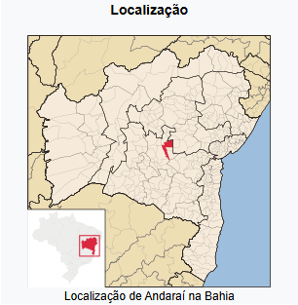

3-PROJETO GEOMÉTRICO

O Projeto Geométrico define os elementos necessários para implantação e pavimentação das novas ruas e passeios, obedecendo aos valores e critérios básicos das Normas cabíveis, de acordo com as seções projetadas.
Objetivo Principal deste projeto é o estabelecimento das características técnicas do sistema viário sob enfoque, para definição da geometria da via tanto em planta como em perfil e a obtenção de traçados regulares em harmonia com a morfologia local, em particular com a ocupação já existente.
Todo detalhamento nesta fase, apoiou-se no levantamento semi-cadastral da sede.
Na elaboração do projeto preservou-se o alinhamento das ruas existentes evitando-se interferir em construções de postes, ocorrendo desta forma, uma adaptação do projeto a situação atual das vias, efetuando-se pequenas correções em planta com o objetivo de melhorar as condições de conforto e segurança para o usuário.
Foi também considerado neste projeto a preservação do greide existente, evitando-se assim uma movimentação de terra exagerada, ou seja, o movimento de terra se resume a uma regularização do subleito onde as alturas de corte ou aterro não ultrapassam os 20 cm, apenas uma pequena regularização com reaproveitamento deste solo.
Todo o escoamento das águas pluviais será feito aproveitando totalmente a seção transversal das vias, desta forma, dificilmente a via que será calçada acumulará água de chuva.
A definição da geometria do sistema e sua caracterização foram adotadas através dos elementos básicos tais como: raios, declividade e largura da plataforma. Os serviços foram desenvolvidos de acordo com a seguinte ordenação:
- Lançamento em planta de acordo com a configuração geométrica do arruamento existente;
- Cálculo do estaqueamento e dos elementos geométricos das curvas no eixo, para lançamento nas plantas;
- Desenho em planta dos elementos definidores do sistema referentes no eixo, tais como: raios, cotas, larguras de plataforma, declividades transversais, etc;
- Elementos de locação;
- Fornecimento dos parâmetros definidos das curvas e sua correta localização.
Como foi dito anteriormente os greides ficaram colocados no terreno natural para evitar movimentos de terra exagerados.

4-PROJETO DE PAVIMENTAÇÃO

Um pavimento consiste numa estrutura construída sobre uma área terraplenada com a finalidade precípua de melhorar as condições de trafegabilidade sobre a mesma. Isto consiste basicamente de:

- Suportar as cargas superficiais do tráfego, transmitindo-as e dispersando-as em profundidades, a níveis admissíveis para cada estrato existente ou projetado;
- Proporcionar conforto e segurança aos usuários pela rolagem suave dos pneumáticos, sobre superfície de aspereza adequada. Isto provocará redução acentuada no consumo de combustíveis e danos ao veículo;
- Resistir aos esforços horizontais(desgastes), levando a superfície de rolamento a uma vida útil mais longa, permitindo uma trafegabilidade contínua no sistema viário, mesmo durante os períodos chuvosos.

Na definição do tipo de pavimento a ser empregado, foi dada grande importância ao seu custo, à disponibilidade de material na região e à oferta de mão-de-obra capacitada para a sua execução. Procurou-se também adotar um tipo de pavimento que não definisse muito daquele existente na cidade, porém, visando o cumprimento da norma vigente de acessibilidade, houve a necessidade de a via ser executada com piso compartilhado (executado com piso intertravado).
Conforme quadro abaixo temos as ruas que serão pavimentadas com área de 19.091,36
m².

Quadro 01: Quadro de ruas.
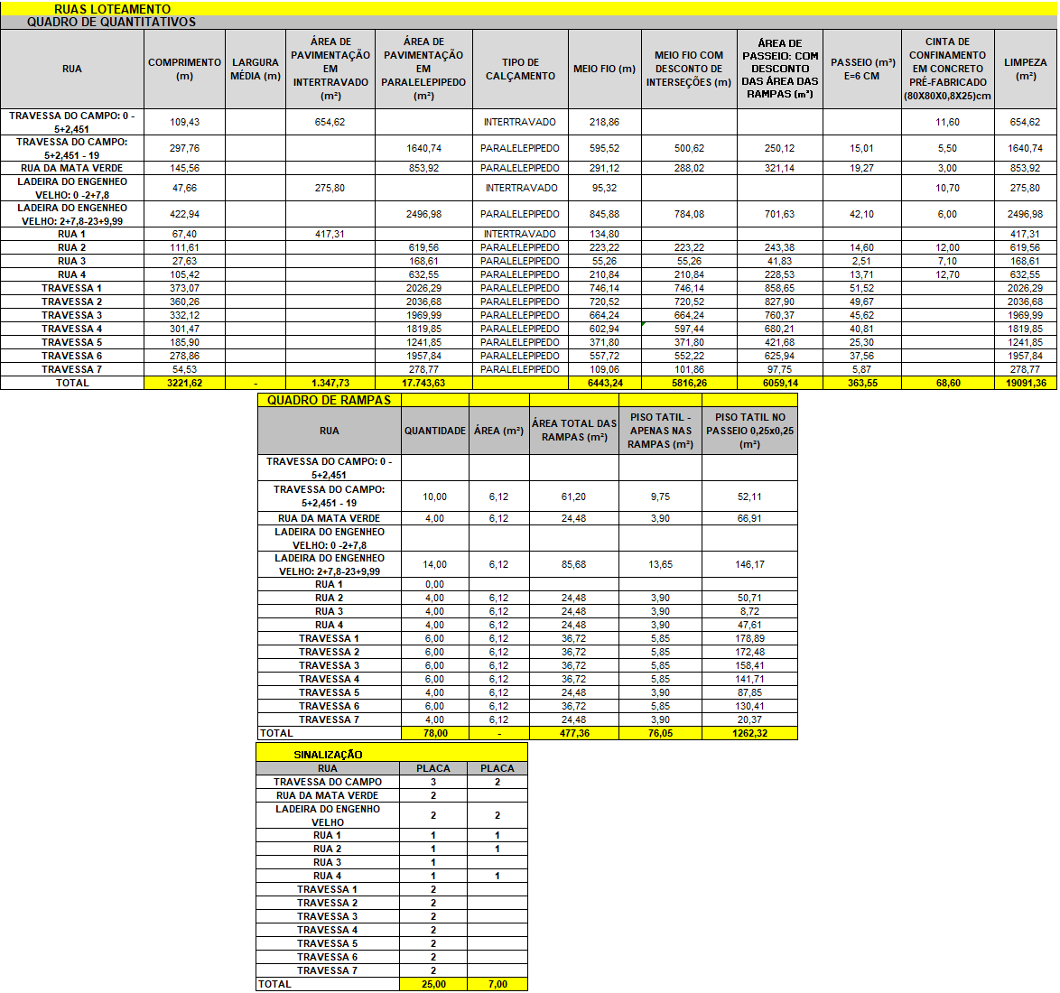

Face ao exposto, projetou-se o pavimento com revestimento em paralelepípedo retangular e intertravado com espessura de 8 cm sobre coxim de areia e meio fio tipo econômico.

5. ESTUDO DE DRENAGEM SUPERFICIAL

5.1. INTRODUÇÃO

Este trabalho tem por objetivo apresentar a nível de projeto básico, o sistema de drenagem de águas pluviais superficial, disciplinando-as e conduzindo-as até os pontos de deságue e, de uma forma ordenada disciplinando as águas para evitar erosões.
A adoção da drenagem superficial, ao invés de profunda, além de ser menos onerosa, beneficia maior quantidade de pessoas atendidas com pavimento. Conforme mostra o dimensionamento do escoamento por esta via, a capacidade dela supera a vazão escoada, consequentemente a não adoção de galerias profundas em alguns trechos.
5.2. CONCEPÇÃO DO SISTEMA

Do que foi acima descrito, nasceu a concepção de projeto, qual seja:
a) Fazer fluir o deflúvio, tanto quanto possível, pela superfície;
b) Dominar o seu escoamento, qualquer que seja a grandeza do filete hídrico, conduzindo-o em estrutura (de dissipação, se necessário), para o coletor de cota mais baixa, sucessivamente;
c) Captar as águas através de calhas, descidas de água até o córrego lateral conforme indicado em planta;
d) Orientar as declividades transversais da rua e estacionamentos de forma a melhor direcionar o fluxo da água.
5.3. ELEMENTOS DE CÁLCULO

Os parâmetros, expressões e procedimentos utilizados, estão em consonância com a metodologia devidamente consagrada para esta especialidade.

5.3.1. Método Utilizado

Os deflúvios foram avaliados pelo Método Racional, o qual considera que a vazão máxima, proveniente de uma chuva de intensidade uniforme, ocorre quando toda a bacia passa a contribuir para a seção em estudo, e que ainda neste momento permaneça chovendo.

A sua expressão é:

Q = cd C.I.A. (l/s)

Onde:

Q = vazão em l/s (em cada seção)
cd = coeficiente de dispersão (para bacias maiores que 50 Hac)
C = coeficiente de escoamento superficial=0.60
I = intensidade da chuva (l/s x ha)
A = área contribuinte (Ha).

5.3.2. Parâmetros do Projeto

5.3.2.1. Tempo de concentração

Foi considerado como o tempo necessário de precipitação para que toda bacia passe a contribuir para a seção em estudo.
Para se obter a vazão de pico nesta seção faz-se, TC = tempo de duração da precipitação.
Compõe-se de duas parcelas:
01 - Tempo de entrada
02 - Tempo de Escoamento
Tempo de Entrada - foi adotado em função dos seguintes parâmetros:
a) Declividade entre o divisor de água e a primeira área de entrada;
b) Superfície por onde se escoará a água, até atingir o sistema;
É usual tomar-se para estimativa de tempo de entrada, 10 min.
Tempo de Escoamento - tempo que uma partícula de água leva para atingir a seção em estudo da bacia, partindo do ponto mais distante.
Pela expressão de George Ribeiro, temos:

TS = 16 x L
( 1,50 - 0,2Pl ) ( 100Im )^{0,04}

Onde :

TS = tempo de escoamento (min)
L = distância máxima em Km
Pl = percentagem da área com cobertura vegetal (adotamos Pl = 20%)
Im = declividade da distância máxima (m/m)

Assim, Tc = Ts + 10 (min)
Tc adotado=12 min

5.3.2.2. Período de retorno

O tempo de recorrência, em anos, (Tr) de uma precipitação de determinada intensidade é o tempo em que esta precipitação é igualada ou superada pelo menos uma vez. Em drenagem urbana convencionou-se adotar Tr = 10 anos para áreas urbanas.

5.3.2.3 Coeficiente de escoamento superficial (C)

É a relação entre a parcela de água que escoa pela superfície da bacia (vazão máxima na seção em estudo) durante a Tc e a intensidade da precipitação.
Adotamos a expressão de Honer:

C = 0,364 log Tc + 0,0042p2 - 0,145

Onde:

Tc = tempo de concentração
p2 = percentagem da área que será impermeabilizada (p2 = 80%)

5.3.3. Pluviometria

Fórmula geral para determinação de I.

A principal forma de caracterização de chuvas intensas é por meio da equação de intensidade, duração e frequência da precipitação, representada por:
a c
Im= KT / (t+b)

Foi adotado o software da PLÚVIO 2.1 para obtermos a intensidade média de precipitação em mm/h.

T=Período de retorno em anos =10 anos
t =Duração da precipitação em minutos=10 min

PARÂMETROS RELATIVOS À LOCALIDADE:

K=4568,295
a=0,205
b=35,155
c=1,039

Logo:Im=139,80 mm/h Is= 388,33L /s x Ha

Considerando que 0,36 mm/ h x Ha = 1.00 L/s x Ha,

5.4. Dimensionamento do Sistema
5.4.1. Cálculo da capacidade superficial das ruas.

Cálculo da capacidade de escoamento superficial de cada trecho das vias.
Foram empregadas a fórmula de KUTTER, por ele próprio simplificada, e a equação da continuidade:

V = C Rh x I (m/s) e C = (100 Rh )

(m + Rh )

Q = s x V (l/s)

Q = vazão ( l/s )
I = declividade do trecho da via (m/m)
S = seção molhada de uma sarjeta (m²)
Rh = raio hidráulico (m)
m = coeficiente de rugosidade (KUTTER)
- para via pavimentada = 0,35
- para via não pavimentada = 1,0

Admitiu-se para o cálculo da capacidade das ruas com seção transversal de L=3,00 m de largura molhada e declividade transversal para um lado de 3%.
Conforme topografia desenvolvida pela prefeitura municipal, atualmente não existe nenhum dispositivo de drenagem nesse bairro. As ruas coletam e transportam as águas pluviais superficialmente.
Para toda as ruas a capacidade de escoamento da via é superior a vazão a escoar e as velocidades de escoamento estão dentro dos limites da velocidade admissível (0,5 m/s até 4,5m/s).

3% 3%

Considerou-se ainda, para a rua, meio-fio e pavimento em bloco retangular de concreto.
Foram tomados os parâmetros e coeficientes já vistos, determinadas as seções através da expressão de MANNING e verificada a capacidade pela equação da continuidade.

Rh^{2/3} x I ^{1/2}
V =-----------------
n

Q = S x V

Para o coeficiente de rugosidade “n”, foram considerados os seguintes valores:

- paralelepípedo: n = 0,014

Quanto à velocidade, foram considerados os limites.

6-ESPECIFICAÇÕES

1.1. ADMINISTRAÇÃO DA OBRA
A administração da obra será responsável pelo gerenciamento técnico, operacional e administrativo de todas as etapas da pavimentação, assegurando o cumprimento de prazos, custos e padrões de qualidade.

1.1.0.1. Engenheiro Civil de Obra Sênior com Encargos Complementares
O Engenheiro Civil de Obra Sênior será responsável pela coordenação geral dos serviços, elaboração e acompanhamento dos cronogramas, conferência dos projetos executivos, supervisão da execução conforme as normas técnicas e legislação vigente, e emissão de relatórios técnicos. Também será responsável pelos encargos complementares relacionados à segurança do trabalho, meio ambiente e comunicação com o contratante.

1.1.0.2. Encarregado Geral com Encargos Complementares
O Encarregado Geral atuará diretamente no acompanhamento da obra em campo, coordenando as equipes operacionais e garantindo a correta execução das atividades de pavimentação. Caberá a ele também o controle de insumos, equipamentos e recursos humanos, além do cumprimento das metas diárias. Os encargos complementares envolvem o apoio à gestão de segurança, organização do canteiro e interface com os serviços de apoio.

1.2. SERVIÇOS PRELIMINARES
Os serviços preliminares compreendem as ações iniciais imprescindíveis à organização e instalação do canteiro de obras, sinalização obrigatória e preparação para os serviços de execução da pavimentação.

1.2.0.1. Placa de Obra em Chapa de Aço Galvanizado, instalada
Será fornecida e instalada uma placa de obra confeccionada em chapa de aço galvanizado. A placa atenderá aos padrões exigidos por órgãos fiscalizadores, contendo todas as informações obrigatórias como nome da obra, responsáveis técnicos, contratante, cronograma e demais dados institucionais. A instalação será realizada em local de fácil visualização e segura fixação.

1.2.0.2. Barracão para Obras de Médio Porte – Reaproveitamento 2 Vezes
Será instalado um barracão de apoio às atividades da obra, adequado ao porte médio do empreendimento. A estrutura será montada com material reaproveitável, permitindo sua reutilização em até duas ocasiões distintas, conforme critérios de sustentabilidade e economia de recursos. O barracão servirá como abrigo para materiais, ferramentas, reuniões técnicas e acomodação da equipe administrativa da obra.

1.2.0.3. Locação de Serviços de Pavimentação
A locação dos serviços será executada com base no projeto executivo e coordenadas topográficas previamente estabelecidas. Esta etapa garantirá a correta implantação do traçado da pavimentação, envolvendo o posicionamento preciso de alinhamentos, cotas e limites das áreas de intervenção. Serão utilizados equipamentos de medição adequados, como estação total e níveis, sob responsabilidade de profissional qualificado.

1.3. SERVIÇOS DE TERRAPLANAGEM
Os serviços de terraplanagem compreendem a preparação do terreno para receber a estrutura do pavimento, envolvendo movimentação de solo, transporte e compactação, conforme critérios técnicos e especificações do projeto.

1.3.0.1. Regularização e Compactação de Subleito de Solo Predominantemente Arenoso, para Obras de Construção de Pavimentos
Após a escavação e remoção do solo excedente, será realizada a regularização do subleito com equipamentos adequados, seguida da compactação em camadas. O solo natural, de característica predominantemente arenosa, será tratado conforme a necessidade para garantir resistência e estabilidade ao pavimento. Os ensaios de controle tecnológico (como grau de compactação e umidade) serão realizados periodicamente para assegurar o atendimento aos parâmetros de projeto.

1.4. SERVIÇOS DE PAVIMENTAÇÃO
Os serviços de pavimentação consistem na execução do revestimento final da via com paralelepípedos e intertravado, conforme projeto executivo, incluindo o assentamento do meio-fio para delimitação do leito viário. Serão observados todos os critérios técnicos relacionados à estabilidade, drenagem e acabamento.

1.4.0.1. Execução de Pavimento em Paralelepípedos, Rejuntamento com Argamassa Traço 1:3 (Cimento e Areia)
A pavimentação será executada com blocos de paralelepípedos de pedra, assentados manualmente sobre colchão de pó de pedra ou areia devidamente nivelado. Após o assentamento, será realizado o rejuntamento utilizando argamassa no traço 1:3 (cimento:areia), conferindo travamento adequado das peças e vedação das juntas. A superfície final será regularizada e compactada para garantir nivelamento e estabilidade.

1.4.0.2. Execução De Pavimento Em Piso Intertravado, Com Bloco Retangular De 20 X 10 Cm, Espessura 8 Cm.

A Execução de pavimento com blocos intertravados de concreto, no formato retangular 20 x 10 cm e espessura de 8 cm, serão assentados manualmente sobre colchão de areia nivelado. Após o assentamento, os blocos serão vibrados mecanicamente e as juntas preenchidas com areia fina seca, garantindo travamento, estabilidade e acabamento adequado. O sistema proporciona alta resistência, fácil manutenção e boa estética, ideal para vias urbanas, calçadas e áreas de circulação.

1.4.0.3. Assentamento de Guia (Meio-fio) em Trecho Reto, Confeccionada em Concreto Pré-fabricado, Dimensões 100x15x13x30 cm (Comprimento x Base Inferior x Base Superior x Altura)
O meio-fio será assentado em trechos retos da via, utilizando peças pré-fabricadas em concreto com dimensões de 100 cm de comprimento, base inferior de 15 cm, base superior de 13 cm e altura de 30 cm. As guias serão posicionadas com alinhamento e prumo, fixadas sobre base de concreto magro e rejuntadas com argamassa. Essa etapa visa garantir contenção lateral do pavimento e orientação do escoamento superficial da água pluvial.

1.4.1. CINTA DE CONFINAMENTO
A cinta de confinamento tem como principal função promover o travamento lateral da pavimentação em paralelepípedos, garantindo sua estabilidade estrutural e impedindo o deslocamento longitudinal e transversal das peças ao longo do tempo.

1.4.1.1. Assentamento de Guia (Meio-fio) em Trecho Reto, Confeccionada em Concreto Pré-fabricado, Dimensões 80x08x08x25 cm (Comprimento x Base Inferior x Base Superior x Altura)
Será executado o assentamento de guias de concreto pré-fabricado em trechos retos, com a finalidade específica de compor a cinta de confinamento do pavimento. As peças seguirão as dimensões padrão de 80 cm de comprimento, 08 cm de base inferior, 08 cm de base superior e 25 cm de altura. A instalação será realizada sobre base de concreto magro, com alinhamento e nivelamento rigorosos, promovendo a contenção lateral das camadas de pavimentação e evitando deslocamentos provocados por esforços do tráfego ou escoamento superficial.

1.5. ACESSIBILIDADE
Os serviços contemplados nesta etapa visam garantir acessibilidade universal, promovendo mobilidade segura e autônoma para pessoas com deficiência ou mobilidade reduzida, conforme diretrizes da ABNT NBR 9050.

1.5.0.1. Execução de Passeio (Calçada) e=6 cm ou Piso de Concreto com Concreto Moldado in Loco, Feito em Obra, Acabamento Convencional, Não Armado
Será executada a calçada/passeio com concreto moldado no local, utilizando concreto simples (não armado), aplicado diretamente sobre a base regularizada. O acabamento será do tipo convencional (desempenado ou escovado), assegurando superfície antiderrapante e de fácil manutenção. Essa estrutura servirá como espaço de circulação segura para pedestres.

1.5.0.2. Piso Podotátil de alerta ou direcional, de Concreto, assentado sobre Argamassa.
Será executado piso podotátil com a finalidade de garantir acessibilidade e segurança às pessoas com deficiência visual ou mobilidade reduzida, conforme previsto nas diretrizes da ABNT NBR 9050 e normas correlatas. O piso será instalado na calçada.
Os pisos podotáteis serão do tipo direcional e de alerta, confeccionados em concreto pré-moldado colorido, com peças modulares de 25 x 25 cm, assentadas sobre argamassa industrializada tipo AC-II, garantindo perfeita fixação, resistência e durabilidade. A superfície do piso será antiderrapante e com relevos em conformidade com os padrões de alerta e direcionamento, permitindo o reconhecimento tátil com o uso da bengala longa.
A instalação será feita de forma contínua e sem desníveis ou interferências, assegurando a fluidez da circulação e promovendo total acessibilidade, além de orientação segura aos usuários. A cor das peças será contrastante com o piso adjacente, de modo a atender também à sinalização visual, conforme as exigências legais e recomendações técnicas.

1.5.0.3. Rampa padrão para acesso de deficientes a passeio público, em concreto simples Fck = 25 MPa, desempolada, pintada em Novacor, 02 demãos e com piso tátil de alerta/direcional
Será executada rampa de acesso destinada a garantir a acessibilidade de pessoas com deficiência ou mobilidade reduzida, conectando de forma segura e adequada o passeio público ao leito da via. A rampa será moldada in loco, utilizando concreto simples com resistência característica Fck = 25 MPa, com acabamento desempolado, que proporciona superfície antiderrapante.
A inclinação, dimensões, patamares e demais elementos geométricos seguirão rigorosamente as diretrizes da ABNT NBR 9050, assegurando a plena conformidade com os requisitos de acessibilidade urbana.
Será aplicada pintura indicativa com tinta acrílica Novacor ou similar, em duas demãos, garantindo contraste visual, durabilidade e orientação aos usuários.
A rampa e o passeio serão equipados com piso tátil direcional e de alerta, confeccionado em concreto colorido, com peças modulares de 25 x 25 cm, aplicadas com argamassa industrializada AC-II, proporcionando aderência e resistência, além de promover a orientação adequada às pessoas com deficiência visual. A aplicação será feita de forma contínua e sem interferências, garantindo total acessibilidade e segurança.

1.6 – SINALIZAÇÃO
1.6.0.1. Placa 20x35 em chapa esmaltada para identificação de logradouros
Serão fornecidas e instaladas placas de identificação de logradouros com dimensões de 20 cm x 35 cm, confeccionadas em chapa esmaltada, de alta durabilidade e legibilidade. A instalação será feita conforme padrões municipais, garantindo a correta fixação e orientação ao público, facilitando a identificação de vias e endereços.
Modelo referência:



1.6.0.2. Confecção, montagem e instalação de placa de sinalização em chapa de aço galvanizado nº 18 (60x50 cm), com 02 demãos de fundo anti-corrosivo (Super Galvit e/ou similar), 02 demãos de esmalte e mensagem em película refletiva, auto-adesiva
Será realizada a confecção e instalação de placas de sinalização vertical com medidas de 60 cm x 50 cm, utilizando chapa de aço galvanizado nº 18, oferecendo excelente resistência mecânica e à corrosão. As placas receberão duas demãos de fundo anticorrosivo (Super Galvit ou similar), seguidas de duas demãos de tinta esmalte para acabamento.
As mensagens e símbolos serão aplicados em película refletiva auto-adesiva, garantindo visibilidade noturna e durabilidade, conforme normas de sinalização viária (DENATRAN/CONTRAN). A montagem e fixação respeitarão altura padrão e distância segura do fluxo viário. Segue modelos:

Parada Obrigatória 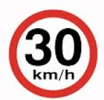Velocidade Máxima Permitida

1.7 – SERVIÇOS COMPLEMENTARES
1.7.0.1. Limpeza De Superfície Com Jato De Alta Pressão.

Ao término das etapas de execução da pavimentação, será feita a limpeza completa das vias, com equipamento de jato de água em alta pressão, destinado à remoção de sujeiras, poeiras, resíduos de obra e incrustações sobre superfícies pavimentadas ou concretadas. Garante acabamento adequado, melhora a aderência de camadas superiores (quando necessário) e promove a entrega da obra com qualidade visual e técnica.

7. CONSIDERAÇÕES FINAIS
O serviço será executado por equipe especializada, seguindo rigorosamente o projeto executivo e as normas técnicas aplicáveis. Todas as etapas serão acompanhadas por responsável técnico habilitado, garantindo a qualidade do pavimento e sua conformidade com os requisitos estabelecidos.
Este memorial serve como referência para a execução da obra, podendo ser ajustado conforme necessidade específica do projeto.

Jorge Brandão
Engenheiro Civil
CREA/BA 24.721D

